Menu: <System/Systemeinstellungen Arbeitsplatzeinstellungen>

Voraussetzung:
E-Mail System Outlook oder Tobit

Anleitung:
In den Arbeitsplatzeinstellungen bei E-Mail Client das E-Mailsystem angeben

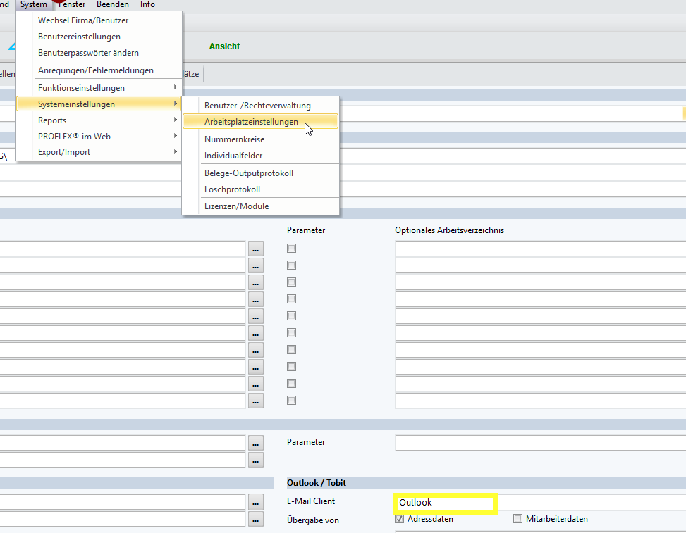

Beim Drucken.

Der Button <E-Mail> ist nun unterteilt.
E-Mail startet den E-Mail Client im Text Fomat ohne Formatierung
Man kann auf html umschalten und dann auch formatieren
Postausgang: Hierbei startet ein Dialog. Em Ende wird die Mail direkt versendet. Sie finden die gesendete Mail in ihrem Mailsystem unter gesendete Elemente

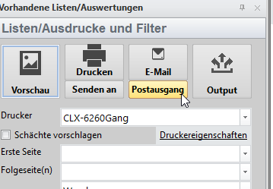

Postausgang Dialog:
Manuell: Manuelle Auswahl der Adresse
Laut Einstellungen: aus der Adresse
Aus Vorgang: aus dem Vorgang
Aus Vorgang und
Ansprechpartnerbereich: aus Vorgang und Bereich
Signatur: Auswahl der Signatur aus dem Mail System
Textfeld Anschreibentext für die Mail
Bearbeitungsdialog starten: Bei betätigen <OK> wechselt der Dialog
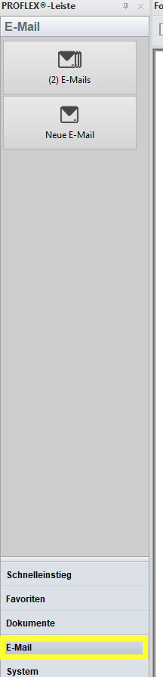
Wenn deaktiviert und OK wird der Dialog geschlossen und in der PROLFLEX-Leiste über den Button <E-Mail> kann in den Postein- und Postausgang gewechselt werden. (Erst nach NEUSTART aktiv)
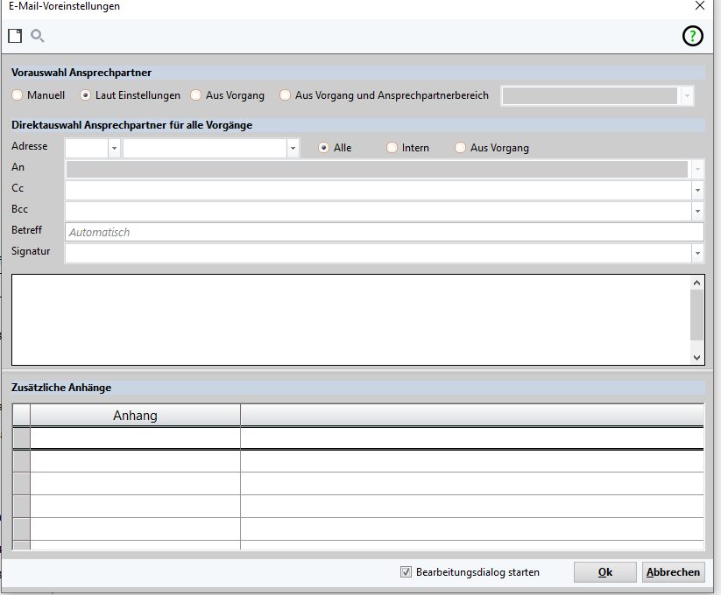

Bearbeitungsdialog starten: Bei betätigen <OK> wechselt der Dialog
Hier können fehlende Informationen zugefügt werden und das Mail versendet werden.
